Синтез и кристаллическая структура фторотрифторацетатокупрата (II) бензотриазолия
[C₆H₆N₃][Cu₃(µ₃-F)(CF₃COO)₆(CF₃COOH)₃]∙(CF₃COOH)₃
Бузоверов М.Е., Глазунова Т.Ю.
Студент, 2 курс специалитета
Московский государственный университет имени М.В.Ломоносова,
химический факультет, Москва, Россия
E–mail: agentneopentan@gmail.com
Фторотрифторацетатокупрат (II) бензотриазолия впервые получен и кристаллографически изучен в данной работе. Рассматриваемое соединение относится к семейству фторотрифторацетатометаллатов общей формулы M[M’₃(µ₃-F)(CF₃COO)₆L₃], где M = Li – Cs, NH₄⁺, [C₆H₆N₃]⁺, M’ = Mn – Zn, L = CF₃COOH, H₂O [1, 2]. Данное соединение является первым и единственным на настоящий момент примером фторотрифторацетатов на основе меди. Стабилизировать комплексный анион [Сu₃(µ₃-F)(CF₃COO)₆L₃]⁻ удается только при помощи объемного азотистого основания в качестве катиона.
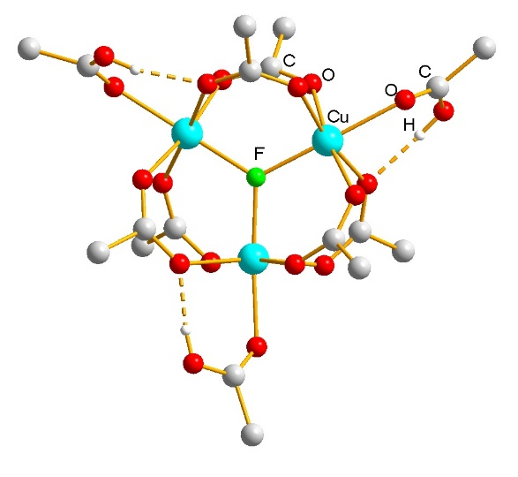
Синтез фторотрифторацетатокупрата бензотриазолия [C₆H₆N₃][Cu₃(µ₃-F)(CF₃COO)₆(CF₃COOH)₃]∙(CF₃COOH)₃ проводили взаимодействием растворов дигидрата трифторацетата меди(II), кислого фторида калия и бензотриазола в концентрированной (99%) трифторуксусной кислоте. Реакционную смесь помещали в эксикатор, содержащий фосфорный ангидрид в качестве осушителя, и выдерживали до начала кристаллизации в сухой атмосфере.
Согласно РСА соединение кристаллизуется в триклинной сингонии, пространственная группа P -1, параметры элементарной ячейки: a=16.8568(8) Å, b=18.8484(9) Å, c=19.0797(9) Å, α=85.69(0)°, β=72.77(0)°, γ=69.22(0)°.
Строение комплексного аниона [Cu₃(µ₃-F)(CF₃COO)₆(CF₃COOH)₃]⁻ представлено на Рисунке 1. Атомы меди находятся в искаженном октаэдрическом окружении, которое составляют пять атомов кислорода молекул и анионов трифторуксусной кислоты и планарнокоординированный тридентатный атом фтора. Гидроксильные атомы кислорода молекул трифторуксусной кислоты, находящихся в аксиальных положениях атома меди, участвуют в образовании внутримолекулярных водородных связей.
Рис. 1. Кристаллическая структура комплексного аниона
[Cu₃(µ₃-F)(CF₃COO)₆(CF₃COOH)₃]⁻.
Результатом данной работы явилось расширение ряда фторотрифторацетатометаллатов и подтверждение, что ион Сu(II) как и другие двухвалентные ионы 3d-металлов способен образовывать трехъядерные комплексы данного семейства карбоксилатов.
Литература
1. Морозов И.В., Е.В. Карпова, Т.Ю. Глазунова. Трифторацетатные комплексы 3d-элементов: особенности синтеза и строения // Координационная химия. 2016, том 42, №10, с. 609-623.
2. Терещенко Д.С., Морозов И.В., А.И. Болталин. Фторотрифторацетатометаллаты щелочных металлов и аммония, Mʹ[Mʺ₃(μ₃-F)(CF₃COO)₆(CF₃COOH)₃], Mʹ = Li, Na, K, NH₄, Rb, Cs; Mʺ = Ni, Co. Синтез и кристаллическое строение // Кристаллография. 2012, том 57, №6, с. 866 – 875.

